TÍTULO DO TRABALHO
Nome do Autor 1, Afiliação, ORCID, País, e-mail
Nome do Autor 2, Afiliação, ORCID, País, e-mail
Nome do Autor 3, Afiliação, ORCID, País, e-mail
Eixo:

Introdução
A introdução deve apresentar o tema geral da pesquisa. Apresentar o problema da pesquisa, a justificativa sobre a importância da pesquisa e os objetivos geral e específicos da pesquisa.

Referencial Teórico
O referencial teórico deve apresentar as correntes teóricas, conceitos e autores mais relevantes que subsidiaram o desenvolvimento desta pesquisa.

Procedimentos Metodológicos
Explicar de forma sucinta os procedimentos metodológicos aplicados na pesquisa: natureza/abordagem da pesquisa (qualitativa; quantitativa; qualiquantitativa), tipo de pesquisa (descritiva; exploratória; bibliográfica; documental; etc.), método de pesquisa (Análise de Conteúdo; Etnografia; etc.), universo de pesquisa, população alvo e sujeitos de pesquisa, técnicas de coleta de dados (entrevista; questionário; observação; etc.), instrumentos de coleta de dados (roteiros; check list; indicadores; protocolos; etc.), procedimentos de coleta (agendamento; termos de consentimento; etc.) e, finalmente, procedimentos de análise dos dados.

Resultados Parciais ou Finais
Apresentar de forma objetiva os resultados esperados e/ou obtidos.

Considerações Parciais ou Finais
Apresentar as reflexões realizadas até o momento, bem como aspectos relevantes sobre a pesquisa (impactos; contribuições; limitações; etc.).

Formatação
Detalhes para a elaboração do resumo expandido são detalhados nas subseções 6.1; 6.2; 6.3; 6.4; 6.5; 6.6; 6.7; e 6.8.

Subseções
As subseções devem ser subdivididas de maneira a ficarem visualmente evidentes. Utilizar numeração progressiva de documentos, conforme esta template.

Formato em Geral
- O resumo expandido deve ter no máximo de 1000 a 1200 palavras (sem contar a bibliografia) para trabalhos completos e 500 palavras para posteres.
- Enviar o resumo em formato .DOC ou DOCX, fonte Calibri, tamanho 11, espaçamento simples e deve conter:
  - Título
  - Nome do autor ou autores, afiliação, número ORCID, país e e-mail
  - Apresentar: o tema em geral, objetivos, hipóteses ou pressupostos, metodologia, referencial teórico em destaque, resultados parciais ou finais, conclusões parciais ou finais.
- Texto completo deve conter no máximo 7000 palavras (contando a bibliografia).
- Enviar o texto completo em formato .DOC ou DOCX, fonte Calibri, tamanho 11, espaçamento simples e deve conter:
- Título
- Nome do autor ou autores, afiliação, número ORCID, país e e-mail
- Apresentar: o tema em geral, objetivos, hipóteses ou pressupostos, metodologia, referencial teórico, resultados parciais ou finais, conclusões parciais ou finais.
- Os títulos das seções devem ser digitados com a fonte tipo Calibri, tamanho 11, em negrito.
- Os títulos das subseções devem ser digitados com a fonte tipo Calibri, tamanho 11.
- O texto deve ser digitado com a fonte tipo Calibri, tamanho 11.
- O uso de negrito, itálico ou sublinhado somente deve ser usado no corpo do texto se for extremamente necessário.
- A sigla deve ser apresentada primeiramente por extenso, seguida da sigla propriamente dita entre parênteses. Ex.: Asociación de Educación e Investigación en Ciencia de la Información de Iberoamérica y el Caribe (EDICIC).
- Palavras em língua estrangeira devem ser digitadas em itálico. Ex.: apud; et al.; Information Science; Library Science; Archival Science; Museology.

Citação
A citação blocada deve ser escrita em fonte tipo Calibri, tamanho 10, 2cm da margem, 6pt antes e 6pt depois, aplicando-se a norma da American Psycological Association (APA), 7ª edição, conforme exemplos para um autor, dois autores, três autores ou mais:
A citação blocada deve ser escrita desta forma (Giddens, 1978, pp.25-30).
Segundo Giddens (1978, pp.25-30) a citação blocada deve ser escrita desta forma.
A citação blocada deve ser escrita desta forma (Wegener & Petty, 1994, pp.34-42).
Segundo Wegener & Petty (1994, pp.34-42).a citação blocada deve ser escrita desta forma.
A citação blocada deve ser escrita desta forma (Harris et al., 2018, pp.58-67).
Segundo Harris et al. (2018, pp.58-67) a citação blocada deve ser escrita desta forma.
A citação blocada deve ser escrita desta forma (Boser, 2017, citado em Brown, 2018) .
Segundo Boser (2017, citado em Brown, 2018) a citação blocada deve ser escrita desta forma.

Figuras
As figuras que não couberem no espaço da coluna devem ser colocados ao final do resumo expandido. Devem ser apresentadas com boa resolução de modo que seja possível visualizá-las sem problemas. Ex.:
Figura 1: Título da figura
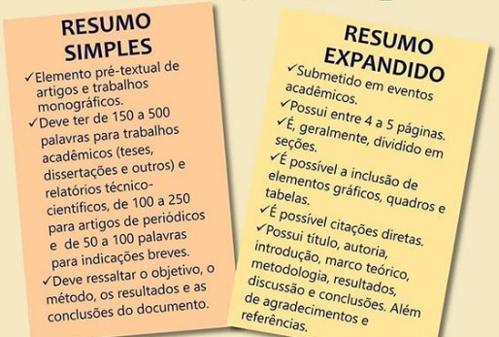
Fonte Imagem: https://br.pinterest.com/pin/853854410597809977/ (2023).
Se as figuras forem maiores do que este espaço, devem ser ajustadas no texto ou colocadas ao final do resumo expandido.
  - Gráficos
Os gráficos que não couberem no espaço da coluna devem ser colocados ao final do resumo expandido. Devem ser apresentados com boa resolução de modo que seja possível visualizá-los sem problemas. Ex.:

Gráfico 1: Título do gráfico
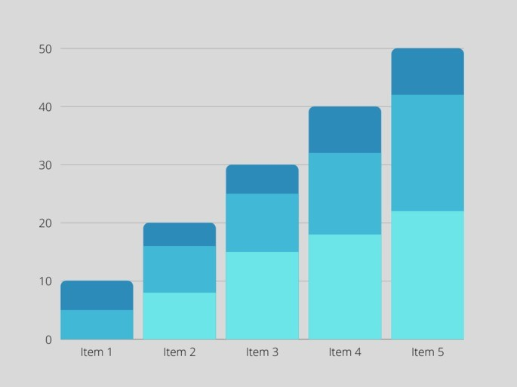
Fonte Imagem: https://www.diferenca.com/tipos-de-grafico/ (2023).

Quadros
Os quadros contêm texto, isto é, em geral não contêm números e percentagens. Devem ser apresentados conforme segue. Ex.:
Quadro 1: Título do quadro
Base de Dados | Conteúdos | Ano
Web of Science (WoS) | Fornece acesso baseado em assinatura a vários bancos de dados. Produzido originalmente pelo Institute for Scientific Information e, atualmente, é mantido pela Clarivate Analytics. | 1997
Library and Information Science Abstracts (LISA) | Resume mais de 440 periódicos de mais de 68 países e em mais de 20 idiomas diferentes. | 1969
Scopus | Banco de dados de artigos acadêmicos-científicos. Abrange cerca de 19,5 mil títulos de mais de 5.000 editoras internacionais. | 2004
Fonte: Elaboração própria (2023).

Tabelas
As tabelas contêm números e percentagens. Devem ser apresentados conforme segue. Ex.:
Tabela 1: Título da tabela
Estilo | Utilização
Estilo 1 | 10 %
Estilo 2 | 20 %
Estilo 3 | 30 %
Estilo 4 | 40 %
Total | 100%
Fonte: Elaboração própria (2023).

Referências
As referências bibliográficas devem respeitar a norma da American Psycological Association (APA), 7. ed., fonte Calibri, tamanho 10, conforme exemplos nas subseções 6.8.1; 6.8.2; 6.8.3; 6.8.4; 6.8.5; 6.8.6; 6.8.7; 6.8.8; e 6.8.9:

Livros
King, M. L., Jr. (2010). Stride toward freedom: The Montgomery story. Beacon Press.
DiFonzo, N., & Bordia, P. (2007). Rumor psychology: Social and organizational approaches. American Psychological Association.

Capítulos de Livros
Burke, W. W., & Nourmair, D. A. (2001). The role of personality assessment in organization development. In J. Waclawski & A. H. Church (Eds.), Organization development: A data-driven approach to organizational change (pp. 55-77). Jossey-Bass.
Posluszny, D., Spencer, S., & Baum, A. (2007). Post-traumatic stress disorder. In S. Ayers, A. Baum, C. McManus, & et. al. (Eds.), Cambridge handbook of psychology, health and medicine (2nd ed.). Cambridge University Press.

Artigos de Periódicos
Bishop, D. M. (2006). Public opinion and juvenile justice policy: Myths and misconceptions. Criminology & Public Policy, 5(4), 653-664. https://doi.org/10.1111/j.1745-9133.2006.00408.x.
Somers, C. L., Day, A. G., Niewiadomski, J., Sutter, C., Baroni, B. A., & Hong, J. S. (2018). Understanding how school climate affects overall mood in residential care: Perspectives of adolescent girls in foster care and juvenile justice systems. Juvenile & Family Court Journal, 69(4), 43-58. https://doi.org/10.1111/jfcj.12120.

Trabalhos Publicados em Anais de Eventos
Davidson, R. J. (2019, August 8–11). Well-being is a skill [Conference session]. APA 2019 Convention, Chicago, IL, United States. https://irp-cdn.multiscreensite.com/a5ea5d51/files/uploaded/APA2019_Program_190708.pdf.
Fistek, A., Jester, E., & Sonnenberg, K. (2017, July 12-15). Everybody's got a little music in them: Using music therapy to connect, engage, and motivate [Conference session]. Autism Society National Conference, Milwaukee, WI, United States. https://asa.confex.com/asa/2017/webprogramarchives/Session9517.html.

Teses/Dissertações
Thomas, G. (2014). The influence of homeland security on policing (Publication No. 3645567) [Doctoral dissertation, Indiana University of Pennsylvania]. ProQuest Dissertations and Theses Global.
Gerena, C. (2015). Positive Thinking in Dance: The Benefits of Positive Self-Talk Practice in Conjunction with Somatic Exercises for Collegiate Dancers [Master’s thesis, University of California Irvine]. University of California, eScho-larship. https://escholarship.org/uc/item/1t39b6g3.

Ambiente Web
Chandler, N. (2020, April 9). What’s the difference between Sasquatch and Bigfoot? https://science.howstuffworks.com/science-vs-myth/strange-creatures/sasquatch-bigfoot-difference.htm.
Kamin, H. S., Lee, C. L., & McAdoo, T. L. (2020). Creating references using seventh edition APA Style [Webinar]. American Psychological Association. https://apastyle.apa.org/instructional-aids/tutorials-webinars.
    - Vídeos
Staveley-Taylor, H. (Director). (2006). Introduction to designing experiments [Film; DVD]. Uniview Worldwide; Cambridge Educational.
Above The Noise. (2017, October 18). Can procrastination be a good thing? [Video]. YouTube. https://www.youtube.com/watch?v=FQMwmBNNOnQ.
    - Sons
Nirvana. (1991). Smells like teen spirit [Song]. On Nevermind. DGC.
Andrews, F. (2009). The house she lived in. [Song recorded by The Veils]. On Sun Gangs. Rough Trade.
    - Podcasts
Santos, L. (Host). (n.d.) Psychopaths and superheroes (No. 1) [Audio podcast episode]. In The happiness lab with Dr. Laurie Santos. Pushkin Industries. https://www.happinesslab.fm/season-2-episodes/episode-1.
Hersher, R. (2020, March 19). Spring starts today all over America, which is weird [Radio broadcast]. NPR. https://www.npr.org/2020/03/19/817237429/spring-starts-today-all-over-america-which-is-weird.

Notas
As notas explicativas devem ser usadas excepcionalmente. Não use notas de rodapé, mas sim notas de fim. Ex.:
NOTAS
¹ As notas devem aparecer no final do texto.
² As notas devem aparecer no final do texto.

